Столы и стулья регулируемые Лотос-ДВ
15.01.2026г.
№ п/п | Наименование | Внешний вид | Характеристики | Цена max. руб.
1 | Стул детский регулируемый РК 0-2, РК 1-3 | 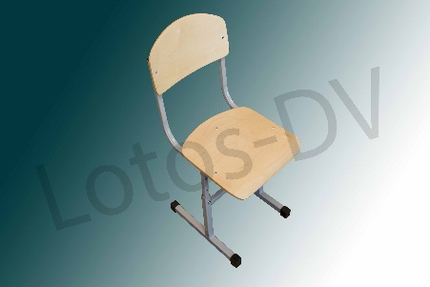 | Сиденья и спинки изготовлены из гнутоклееной фанеры с многослойным покрытием бесцветным лаком. Размеры сиденья – 270х270 мм. Спинки – 270х145мм. Спинка и сиденье эргономичные, все углы притуплены и имеют радиус закругления. Спинка и сиденье крепятся к каркасу вытяжными заклепками. Каркас стула изготовлен из профильных труб диаметр 20х20 и 15х15. Представляет собой сборную конструкцию из трёх частей: каркаса подвижного, являющегося основанием сиденья и спинки стула, и двух опор неподвижных, служащих стулу ножками. Регулировка высоты 0 -3 гр. роста. Крепление неподвижных опор к подвижному каркасу осуществляется двумя болтами М5 (по одному на каждую сторону). Каркас покрыт стойкой порошковой эмалью. На свободных концах труб установлены заглушки. В нижней части неподвижных опор установлены подпятники, предотвращающие напольное покрытие от повреждения. Заглушки и подпятники выполнены из ударопрочного материала. Стул детский регулируемый по высоте, позволяет установить нужные параметры индивидуально, в зависимости от роста детей. | 2400
3 | Стул детский регулируемый РК 0-2, РК 1-3 | 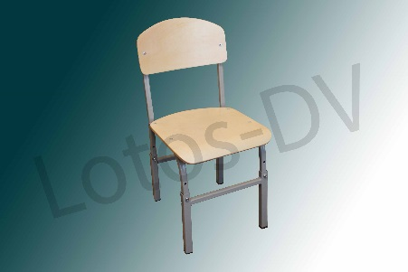 |  | 2400
 | Ремкомплект для стула детского регулируемого | 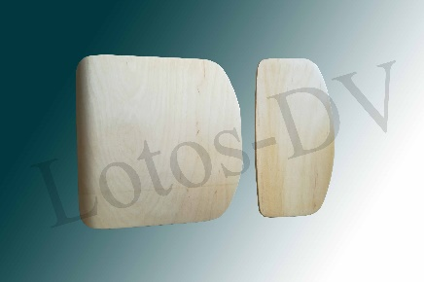 | Сиденье + спинка (270х270, 150х270 мм.) | 1200
4 | Стол детский регулируемый РК 0-3 на металлокаркасе и телескопических ножках прямоугольный | 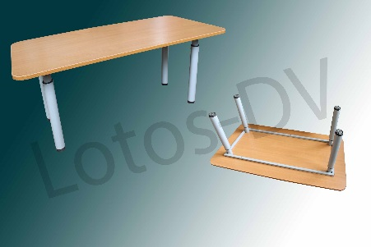 | Стол детский с регулируемыми опорами. Каркас цельносварной из профильной трубы 20х20мм. Каркас покрыт стойкой порошковой эмалью. Столешница из ЛДСП 16мм. Края обработаны противоударной кромкой ПВХ толщиной 2,0 мм. Все углы имеют радиус закругления.  Размеры столешницы : 1200*500 мм.  Регулируется по высоте на 4 положения с 0 по 3 гр роста: 400*460*520*580 мм. | 6400
5 | Стол детский регулируемый РК 0-3 на телескопических ножках прямоугольный | 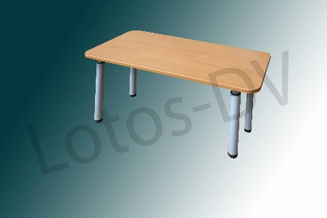 | Стол детский с регулируемыми опорами. Столешница из ЛДСП 16мм. Края обработаны противоударной кромкой ПВХ толщиной 2,0 мм. Все углы имеют радиус закругления.  Размеры столешницы : 1200*500 мм.  Регулируется по высоте на 4 положения с 0 по 3 гр роста: 400*460*520*580 мм. | 5500
5 | Стол детский регулируемый РК 0-3 с наклоном столешницы | 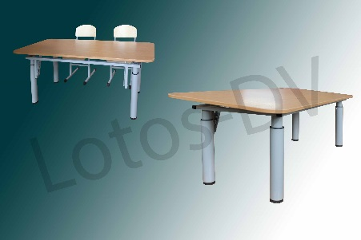 | Столик детский двухместный с регулируемым углом столешницы, регулируемыми опорами .  Столешница из ЛДСП 16мм. Края обработаны противоударной кромкой ПВХ толщиной 2,0 мм. Все углы имеют радиус закругления.  Размеры столешницы : 1200*500 мм.  Регулируется по высоте на 4 положения с 0 по 3 гр роста: 400*460*520*580 мм. | 6900
6 | Стол детский регулируемый на телескопических ножках РК 0-3 Круглый | 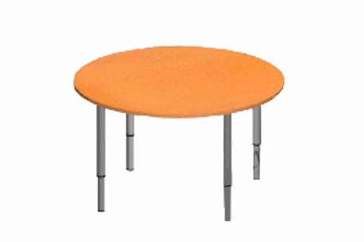 | Стол детский с регулируемыми опорами. Столешница из ЛДСП 16мм. Края обработаны противоударной кромкой ПВХ толщиной 2,0 мм. Размеры столешницы : 700*700 мм.  Регулируется по высоте на 4 положения с 0 по 3 гр роста: 400*460*520*580 мм | 5800
7 | Табурет на металлокаркасе | 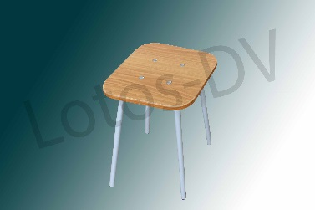 | Табурет на металлических ножках. Сиденье из ЛДСП. Все углы имеют радиус закругления. Торцы обработаны противоударной кромкой ПВХ, толщиной 2мм. Сиденье крепится к каркасу четырьмя мебельными болтами Д-6мм. Габаритные размеры 305х305х460мм. | 900
8 | Стул детский регулируемый РК 1-4 Цветной  ( Желтый, оранжевый, красный, голубой, зеленый) | 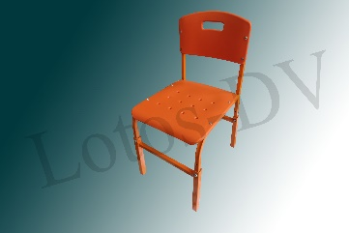 | Сиденья и спинка изготовлены из полиуретана. Размеры сиденья – 300х320 мм. Спинки – 300х160 мм. Спинка и сиденье эргономичные,, все углы притуплены и имеют радиус закругления. Спинка и сиденье крепятся к каркасу вытяжными заклепками Каркас стула изготовлен из профильных труб диаметр 20х20 и 15х15. Представляет собой разборную конструкцию из четырех частей: 2 боковин , 2 опор с перемычками служащих стулу ножками. Регулировка высоты и крепление осуществляется четырмя болтами М5 (по два на каждую сторону). Каркас покрыт стойкой порошковой эмалью. На свободных концах труб установлены заглушки. В нижней части опор установлены подпятники, предотвращающие напольное покрытие от повреждения. Заглушки и подпятники выполнены из ударопрочного материала. Стульчик,позволяет установить нужные параметры индивидуально, в зависимости от роста детей. | 2900

